О внесении изменения в постановление акимата Павлодарской области от 27 августа 2015 года № 251/8 "Об утверждении регламента государственной услуги "Субсидирование стоимости гербицидов, биоагентов (энтомофагов) и биопрепаратов, предназначенных для обработки сельскохозяйственных культур в целях защиты растений"
Утративший силу
Постановление акимата Павлодарской области от 8 ноября 2016 года № 333/8. Зарегистрировано Департаментом юстиции Павлодарской области 14 декабря 2016 года № 5293. Утратило силу постановлением акимата Павлодарской области от 25 декабря 2020 года № 285/5 (вводится в действие по истечении десяти календарных дней после дня его первого официального опубликования)
Сноска. Утратило силу постановлением акимата Павлодарской области от 25.12.2020 № 285/5 (вводится в действие по истечении десяти календарных дней после дня его первого официального опубликования).
В соответствии с пунктом 3 статьи 16 Закона Республики Казахстан от 15 апреля 2013 года "О государственных услугах" акимат Павлодарской области ПОСТАНОВЛЯЕТ:
1. Внести в постановление акимата Павлодарской области от 27 августа 2015 года № 251/8 "Об утверждении регламента государственной услуги "Субсидирование стоимости гербицидов, биоагентов (энтомофагов) и биопрепаратов, предназначенных для обработки сельскохозяйственных культур в целях защиты растений" (зарегистрировано в Реестре государственной регистрации нормативных правовых актов № 4744, опубликовано 9 октября 2015 года в газете "Регион.kz") следующие изменения:

регламент государственной услуги "Субсидирование стоимости гербицидов, биоагентов (энтомофагов) и биопрепаратов, предназначенных для обработки сельскохозяйственных культур в целях защиты растений", утвержденный указанным постановлением, изложить в новой редакции согласно приложению к настоящему постановлению.
2. Государственному учреждению "Управление сельского хозяйства Павлодарской области" в установленном законодательством порядке обеспечить:
государственную регистрацию настоящего постановления в территориальном органе юстиции;
в течение десяти календарных дней после государственной регистрации настоящего постановления в территориальном органе юстиции направление на официальное опубликование в средствах массовой информации и информационно-правовой системе "Әділет";
размещение настоящего постановления на интернет-ресурсе акимата Павлодарской области.
3. Контроль за исполнением настоящего постановления возложить на заместителя акима области Касенова Б. К.
4. Настоящее постановление вводится в действие по истечении десяти календарных дней после дня его первого официального опубликования.
Аким области | Б. Бакауов
Приложение
к постановлению акимата
Павлодарской области
от "8" ноября 2016 года
№ 333/8
Регламент государственной услуги
"Субсидирование стоимости гербицидов, биоагентов (энтомофагов) и биопрепаратов,
предназначенных для обработки сельскохозяйственных
культур в целях защиты растений"
1. Общие положения
1. Государственная услуга "Субсидирование стоимости гербицидов, биоагентов (энтомофагов) и биопрепаратов, предназначенных для обработки сельскохозяйственных культур в целях защиты растений" (далее - государственная услуга) оказывается государственным учреждением "Управление сельского хозяйства Павлодарской области" (далее - услугодатель).
Прием заявок и выдача результатов оказания государственной услуги осуществляются через:
1) канцелярию услугодателя, отделами сельского хозяйства городов и районов Павлодарской области согласно приложению 1 к настоящему регламенту (далее – отдел);
2) некоммерческое акционерное общество "Государственная корпорация "Правительство для граждан" (далее – Государственная корпорация).
2. Форма оказания государственной услуги - бумажная.
3. Результат оказания государственной услуги – в случае положительного решения – представление в территориальное подразделение казначейства платежные документы к оплате для перечисления субсидий на счета сельхозтоваропроизводителей или поставщиков биоагентов (энтомофагов) и биопрепаратов и составление списка одобренных заявок об оплате по форме, согласно приложению 1 стандарта государственной услуги "Субсидирование стоимости гербицидов, биоагентов (энтомофагов) и биопрепаратов, предназначенных для обработки сельскохозяйственных культур в целях защиты растений", утвержденного приказом Министра сельского хозяйства Республики Казахстан от 8 июня 2015 года № 15-1/522 (далее – стандарт).
В случае отрицательного решения – письменное уведомление сельхозтоваропроизводителя с указанием причин не предоставления субсидий.
2. Описание порядка действий структурных подразделений (работников)
услугодателя в процессе оказания государственной услуги
4. Основанием для начала процедуры (действия) по оказанию государственной услуги являются документы, предоставленные услугополучателем согласно пункта 9 стандарта.
5. Содержание каждой процедуры (действия), входящей в состав процесса оказания государственной услуги и длительность их выполнения:
срок оказания государственной услуги с момента сдачи документов услугодателю – 5 (пять) рабочих дней.
сотрудник канцелярии услугодателя, сотрудник канцелярии отдела принимает и регистрирует заявку, выдает услугополучателю расписку с указанием даты, времени и направляет руководителю отдела – 15 (пятнадцать) минут;
руководитель отдела рассматривает документы, определяет ответственного специалиста отдела – 15 (пятнадцать) минут;
ответственный специалист отдела проверяет документы на предмет соответствия и представляет в канцелярию услугодателя либо дает мотивированный отказ в оказании государственной услуги в соответствии с пунктом 10 стандарта и письменно уведомляет сельхозтоваропроизводителя с указанием причин не предоставления субсидий – 1 (один) рабочий день.
сотрудник канцелярии услугодателя осуществляет прием и регистрацию полученных от отдела документов и направляет их руководителю услугодателя – 15 (пятнадцать) минут;
руководитель услугодателя рассматривает документы, определяет ответственных специалистов услугодателя – 15 (пятнадцать) минут;
ответственный специалист отдела растениеводства услугодателя изучает документы на предмет соответствия и направляет ответственному специалисту отдела финансирования услугодателя – 2 (два) рабочих дня;
ответственный специалист отдела финансирования услугодателя предоставляет в территориальное подразделение казначейства платежные документы к оплате для перечисления причитающихся субсидий на счета сельхозтоваропроизводителей – 1 (один) рабочий день.
Результат оказания государственной услуги – в случае положительного решения – представление в территориальное подразделение казначейства платежные документы к оплате для перечисления субсидий на счета сельхозтоваропроизводителей или поставщиков биоагентов (энтомофагов) и биопрепаратов и составление списка одобренных заявок об оплате по форме, согласно приложению 1 стандарта государственной услуги.
В случае отрицательного решения – письменное уведомление сельхозтоваропроизводителя с указанием причин не предоставления субсидий.
3. Описание порядка действий структурных подразделений (работников)
услугодателя в процессе оказания государственной услуги
6. Перечень структурных подразделений (работников) услугодателя, которые участвуют в процессе оказания государственной услуги:
1) сотрудник канцелярии отдела;
2) руководитель отдела;
3) ответственный специалист отдела;
4) сотрудник канцелярии услугодателя;
5) руководитель услугодателя;
6) ответственный специалист отдела растениеводства услугодателя;
7) ответственный специалист отдела финансирования услугодателя.
7. Описание последовательности процедур (действий) между структурными подразделениями (работниками) с указанием длительности каждой процедуры (действия) приведены в приложении 2 к настоящему регламенту.
4. Описание порядка взаимодействия с Государственной корпорацией и (или)
иными услугодателями, а также порядка использования информационных систем
в процессе оказания государственной услуги
8. Описание порядка обращения в Государственную корпорацию и (или) к иным услугодателям, длительность обработки запроса услугополучателя.
для получения услуги услугополучатель представляет в Государственную корпорацию необходимые документы, указанные в пункте 9 стандарта.
с момента сдачи документов в Государственную корпорацию – 5 (пять) рабочих дней.
при обращении в Государственную корпорацию день приема документов не входит в срок оказания государственной услуги.
максимально допустимое время ожидания для сдачи документов в Государственную корпорацию – 15 минут;
максимально допустимое время обслуживания услугополучателя в Государственной корпорации – 20 минут.
процесс 1 – работник Государственной корпорации проверяет представленные документы, принимает и регистрирует заявку услугополучателя по форме согласно приложению 2 к стандарту, выдает расписку о приеме документов с указанием даты и времени приема документов;
условие 1 – в случае представления услугополучателем неполного пакета документов согласно перечню, предусмотренному пунктом 9 стандарта, работник Государственной корпорации отказывает в приеме заявления и выдает расписку по форме согласно приложению 5 к стандарту.
процесс 2 – сотрудник канцелярии услугодателя принимает и регистрирует поступившие документы, направляет на рассмотрение руководителю услугодателя;
процесс 3 – руководитель услугодателя рассматривает документы, определяет ответственных специалистов;
процесс 4 – ответственный специалист отдела растениеводства услугодателя изучает документы и направляет их ответственному специалисту отдела финансирования услугодателя;
процесс 5 – ответственный специалист отдела финансирования услугодателя предоставляет в территориальное подразделение казначейства платежные документы к оплате для перечисления причитающихся субсидий на счета сельхозтоваропроизводителей;
процесс 6 – работник Государственной корпорации в срок, указанный в расписке о приеме соответствующих документов, выдает услугополучателю готовый результат оказания государственной услуги.
9. Подробное описание последовательности процедур (действий), взаимодействий структурных подразделений (работников) услугодателя в процессе оказания государственной услуги, а также описание порядка взаимодействия с услугодателями и (или) с Государственной корпорацией и порядка использования информационных систем в процессе оказания государственной услуги отражается в справочнике бизнес-процессов оказания государственной услуги согласно приложению 3 к настоящему регламенту.
Приложение 1
к регламенту государственной
услуги "Субсидирование
стоимости гербицидов,
биоагентов (энтомофагов)
и биопрепаратов,
предназначенных для обработки
сельскохозяйственных культур
в целях защиты растений"
Наименование уполномоченных органов
и их контактные данные
№ п/н | Наименование государственного органа | Контактные данные
1 | 2 | 3
1. | Государственное учреждение "Отдел предпринимательства и сельского хозяйства города Павлодара" | город Павлодар,  улица Кривенко, 25  телефон: 8(7182) 32-07-30  email: pavlodar_osh@mail.ru
2. | Государственное учреждение "Отдел сельского хозяйства акимата города Экибастуза" | город Экибастуз,  улица 50 лет города Экибастуза, 10  телефон: 8(71877) 54237  email: otdel_osh@mail.ru
3. | Государственное учреждение "Отдел сельского хозяйства города Аксу" | город Аксу, улица Царева, 12  телефон: 8(71837) 50572  email: 4108605@mail.ru
4. | Государственное учреждение "Отдел предпринимательства и сельского хозяйства Актогайского района" | Актогайский район, село Актогай,  улица Абая, 77  телефон: 8(71841) 21572  email: darhan_aktogai@mail.ru
5. | Государственное учреждение "Отдел предпринимательства и сельского хозяйства Баянаульского района" | Баянаульский район,  село Баянаул, улица Сатпаева, 49  телефон: 8(71840) 91245  email: baiandepselhoz@mail.ru
6. | Государственное учреждение "Отдел предпринимательства и сельского хозяйства Железинского района" | Железинский район, село Железинка,  улица Придкова, 13  телефон: 8(71831) 22041  email: zhelselhoz@mail.kz
7. | Государственное учреждение "Отдел предпринимательства и сельского хозяйства Иртышского района" | Иртышский район, село Иртышск,  улица Богембая, 97  телефон: 8(71832) 21131  email: Ertis_osh@mail.ru
8. | Государственное учреждение "Отдел предпринимательства и сельского хозяйства Качирского района" | Качирский район, село Теренколь,  улица Тәуелсіздік, 236  телефон: 8(71833)21403  email: kusainova.g.akr@pavlodar.gov.kz
9. | Государственное учреждение "Отдел предпринимательства и сельского хозяйства Лебяжинского района" | Лебяжинский район, село Акку,  улица Абылкаира Баймулдина,  13 телефон 8(71839) 21051  email: selhoz_akku@mail.ru
10. | Государственное учреждение "Отдел предпринимательства и сельского хозяйства Майского района" | Майский район, село Коктобе,  улица Казыбек би, 24  телефон: 8(71838) 91380  email: may_opish@mail.ru
11. | Государственное учреждение "Отдел предпринимательства и сельского хозяйства Павлодарского района" | город Павлодар,  улица Каирбаева, 32, офис 309  телефон: 8(7182) 329867  email: defence6@rambler.ru
12. | Государственное учреждение "Отдел предпринимательства и сельского хозяйства Успенского района" | Успенский район, село Успенка,  улица 10 лет Независимости, 30  телефон: 8(71834) 91300  email: usposh@yandex.ru
13. | Государственное учреждение "Отдел предпринимательства и сельского хозяйства Щербактинского района" | Щербактинский район,  село Щербакты, улица Советов, 49  телефон: 8 (71836) 21191  email: opsxsharbakty@mail.ru
Приложение 2
к регламенту государственной
услуги "Субсидирование
стоимости гербицидов,
биоагентов (энтомофагов)
и биопрепаратов,
предназначенных для обработки
сельскохозяйственных культур
в целях защиты растений"
Описание последовательности процедур (действий) структурных
подразделений (работников) при оказании государственной услуги
Действия процесса
 | № действия (хода, потока работ) | 1 | 2 | 3 | 4
1 | 2 | 3 | 4 | 5 | 6
 | Наименование структурного подразделения | сотрудник канцелярии услугодателя, сотрудник канцелярии отдела | Руководитель отдела | Ответственный специалист отдела | Сотрудник канцелярии услугодателя
 | Наименование действия (процесса, процедуры, операции) | Прием, регистрация заявки и направление руководителю отдела | Рассмотрение документов, определение ответственного специалиста отдела | Проверка документов на предмет соответствия | Прием, регистрация поступивших документов, направление на рассмотрение руководителю услугодателя
 | Форма завершения (данные, документ, организационно-распорядительное решение) | Выдача услгополучателю расписки с указанием даты и времени приема заявки |  | Представление в канцелярию услугодателя либо дача мотивированного отказа в оказании государственной услуги в соответствии с пунктом 10 стандарта и письменное уведомление сельхозтоваропроизводителя с указанием причин не предоставления субсидий | Копия заявления с отметкой о регистрации с указанием даты и времени приема пакета документов
 | Сроки исполнения | 15 (пятнадцать) минут | 15 (пятнадцать) минут | 1 (один) рабочий день | 15 (пятнадцать) минут

Действия процесса
 | № действия (хода, потока работ) | 5 | 6 | 7
 |  | 7 | 8 | 9
 | Наименование структурного подразделения | Руководитель услугодателя | Ответственный специалист отдела растениеводства услугодателя | Ответственный специалист отдела финансирования услугодателя
 | Наименование действия (процесса, процедуры, операции) | Рассмотрение документов, определение ответственных специалистов | Изучение документов на предмет соответствия и направление их ответственному специалисту отдела финансирования услугодателя | Предоставление в территориальное подразделение казначейства платежных документов к оплате для перечисления причитающихся субсидий на счета сельхозтоваропроизводителей
 | Форма завершения (данные, документ, организационно-распорядительное решение) | Наложение резолюции | Проект результата оказания государственной услуги | Результат оказания государственной услуги
 | Сроки исполнения | 15 (пятнадцать) минут | 2 (два) рабочих дня | 1 (один) рабочий день
Приложение 3
к регламенту государственной
услуги "Субсидирование
стоимости гербицидов,
биоагентов (энтомофагов)
и биопрепаратов,
предназначенных для обработки
сельскохозяйственных культур
в целях защиты растений"
Справочник бизнес-процессов оказания государственной услуги
"Субсидирование стоимости гербицидов, биоагентов
(энтомофагов) и биопрепаратов, предназначенных для обработки
сельскохозяйственных культур в целях защиты растений"

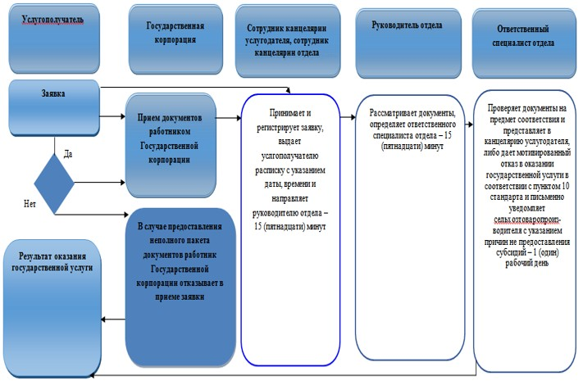

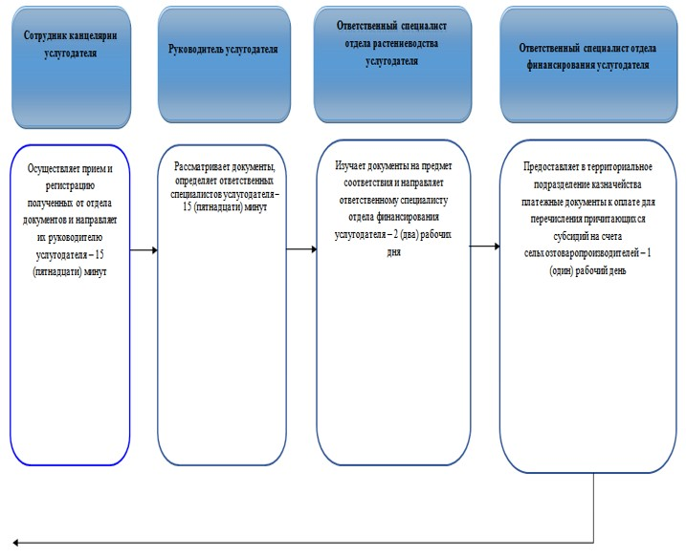

Условные обозначения

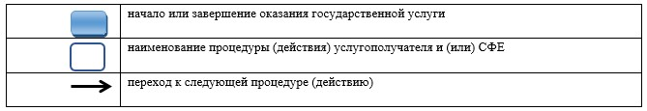

© 2012. РГП на ПХВ «Институт законодательства и правовой информации Республики Казахстан» Министерства юстиции Республики Казахстан

